

**Республика Карелия**

**Олонецкий национальный муниципальный район**

**Совет Видлицкого сельского поселения**

**65 сессия IV созыва**

**РЕШЕНИЕ**

От 17 июня 2022г. № 15

**Об утверждении схемы одномандатных и многомандатного избирательных округов для проведения выборов депутатов Совета Видлицкого сельского поселения**

В соответствии со статьей 18 Федерального закона от 12 июня 2002 года № 67-ФЗ «Об основных гарантиях избирательных прав и права на участие в референдуме граждан Российской Федерации», статьей 9 Закона Республики Карелия от 27 июня 2003 года №683-ЗРК «О муниципальных выборах в Республике Карелия», пунктом 3 статьи 14 Устава Видлицкого сельского поселения (в редакции от 16 мая 2022 года), на основании решения Территориальной избирательной комиссии Олонецкого района от 15.06.2022г №41/169-5 **Совет Видлицкого сельского поселения – представительный орган МО «Видлицкое сельское поселение» решил:**

1. Утвердить схему одномандатных и многомандатного избирательных округов для проведения выборов депутатов Совета Видлицкого сельского поселения (Приложение 1) и ее графическое изображение (Приложение 2).
2. Опубликовать настоящее решение в районной газете «Олония».
3. Направить данное решение в Территориальную избирательную комиссию Олонецкого района.

Глава Видлицкого

сельского поселения - И.И. Аутио

Приложение 1

к решению Совета

Видлицкого сельского поселения

от 17.06.2022 г. №15

Схема одномандатных и многомандатного избирательных округов для проведения выборов депутатов Совета Видлицкого сельского поселения

| **№ округа** | **Описание границ избирательного округа** | **Количество мандатов, замещаемых в избирательном округе** | **Число избирателей в избирательном округе** |
| --- | --- | --- | --- |
| 1 | В округ входят деревни Верхняя Видлица, Гавриловка;  часть территории села Видлица:  улица Школьная (дома, начиная с начала улицы по дом №16 включительно). | 1 | 209 |
| 2 | В округ входит часть территории села Видлица:  улицы: Молодёжная и Сосновая. | 1 | 195 |
| 3 | В округ входит часть территории села Видлица:  улицы: Лесная; Школьная (дома, начиная с дома №17 до конца улицы, кроме домов №22 и №24). | 1 | 192 |
| 4 | В округ входит часть территории села Видлица:  улица Школьная, дома №22 и №24. | 2 | 401 |
| 5 | В округ входит часть территории села Видлица: улицы: Набережная (дома, начиная с начала улицы по дом № 23 включительно), Десанта, Новая и Советская. | 1 | 204 |
| 6 | В округ входит часть территории села Видлица:  улицы: Набережная (дома, начиная с дома №24 по дом № 89 включительно), Речная, Розенштейна. | 1 | 219 |
| 7 | В округ входят деревня Большие Горы,  часть территории села Видлица:  улицы: Каппинская, Набережная (дома, начиная с дома №90 до конца улицы). | 1 | 186 |
| 8 | В округ входит часть территории поселка Устье Видлицы:  улицы: Ладожская (дома, начиная с дома №17 до конца улицы), Песочная;  переулки: Ладожский и Пионерский. | 1 | 223 |
| 9 | В округ входит часть территории поселка Устье Видлицы:  улицы: Железнодорожная, Кротова, Ладожская (дома начиная с начала улицы по дом №15 включительно), Привокзальная и Рыбацкая; | 1 | 224 |

Приложение 1

к решению Совета

Видлицкого сельского поселения

от 17.06.2022 г. №15

Графическое изображение схемы одномандатных и многомандатного избирательных округов для проведения

выборов депутатов Совета Видлицкого сельского поселения

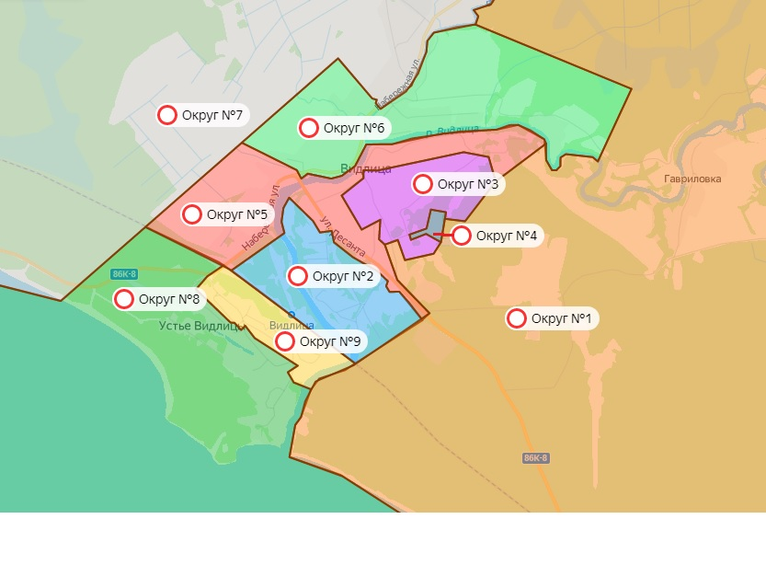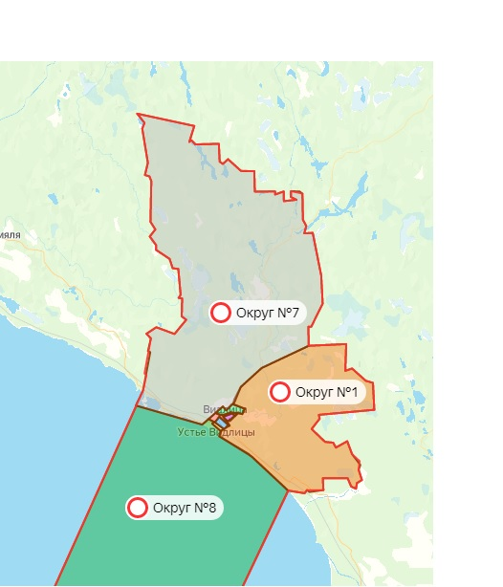

Видлицкое сельское поселение